Силиконовые формы для выпечки

Собственное производство компании СтанГрадъ. 100% платиновый силикон с пищевым допуском от проверенных поставщиков. Состав силикона с увеличенным ресурсом для максимального срока эксплуатации в промышленных условиях.

Прайс:
Данное предложение не является публичной офертой и не включает в себя стоимость доставки и дополнительной упаковки. Экспортная цена включает в себя дополнительно стоимость таможенного оформления.
Стоимость на условиях FCA Пенза | Рубли с НДС
Силиконовая форма для выпечки «Кекс 24» SGSK1 | 3 800,00
Силиконовая форма для выпечки «Кекс 24» SGSK1-10 | 35 000,00
Силиконовая форма для выпечки «Кекс мини с отверстием 54» SGSK2 | 3 800,00
Силиконовая форма для выпечки «Кекс мини с отверстием 54» SGSK2-10 | 35 000,00

Доставка:
На территории Российской Федерации «СтанГрадъ» сотрудничает со следующими транспортными компаниями:
- CDEK - www.cdek.ru
- Деловые Линии - www.dellin.ru
- ПЭК - www.pecom.ru
- КИТ - www.tk-kit.com

По всем вопросам обращайтесь по телефону: 8 800 350 44 39
По вопросам экспорта оборудования за рубеж: +7 (8412) 23-33-99

Каталог форм:

1. Силиконовая форма для выпечки «Кекс 24 шт.»

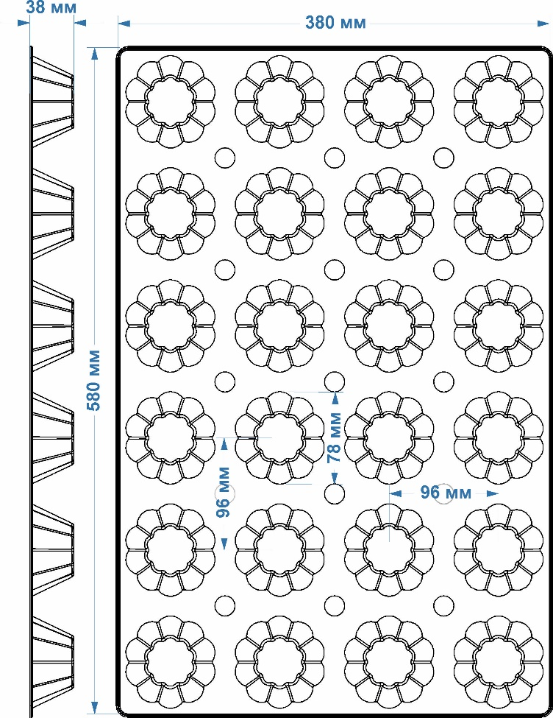 | 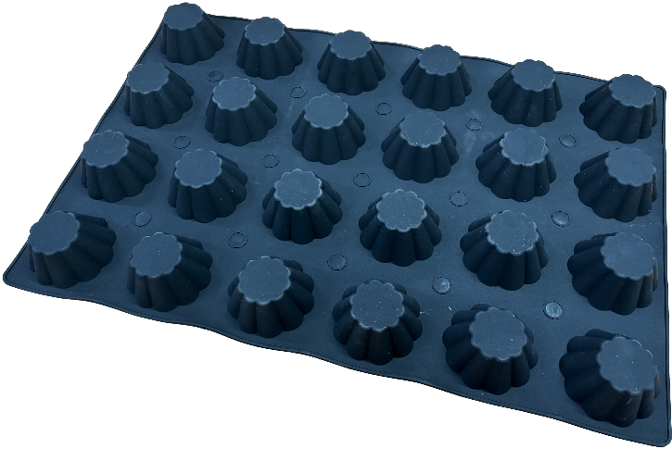
 | 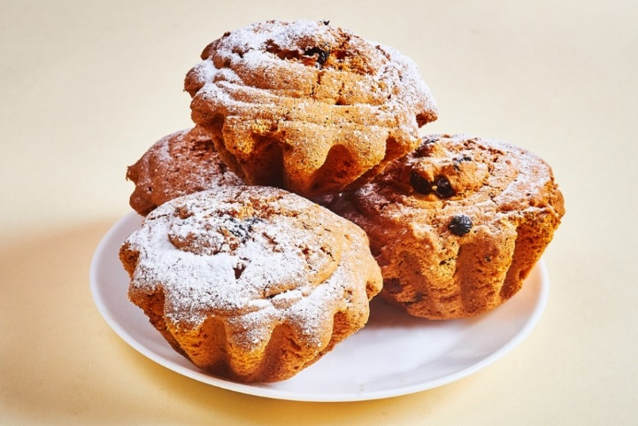

Технические характеристики | Кекс 24 шт.
Артикул | SGSK1
Количество изделий на форме | 24
Объем изделия, мл | 105
Габариты изделия, мм | 78х37
Межцентровое расстояние, мм | 96
Максимальная рабочая температура, °С | 260
Габаритные размеры (ДxШxВ), мм | 580х380х38
Масса, кг | 0,7

2. Силиконовая форма для выпечки «Кекс мини с отверстием 54 шт.»

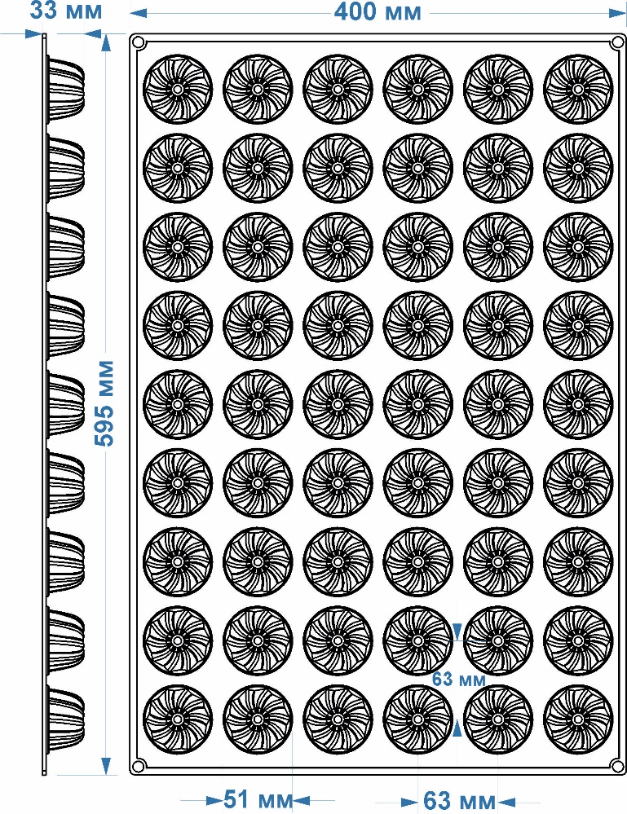 | 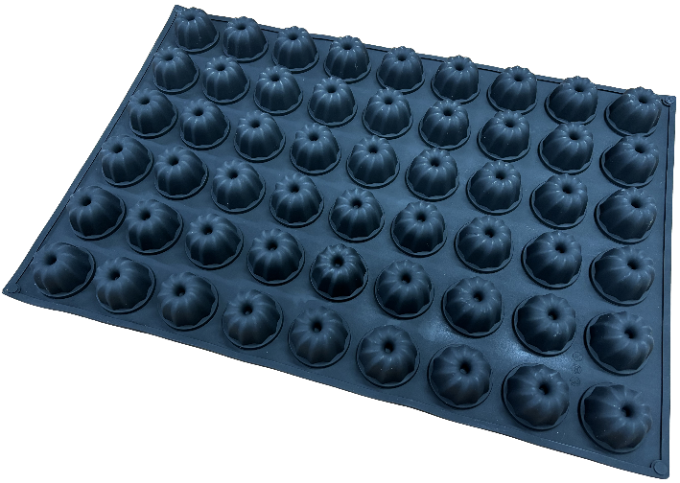
 | 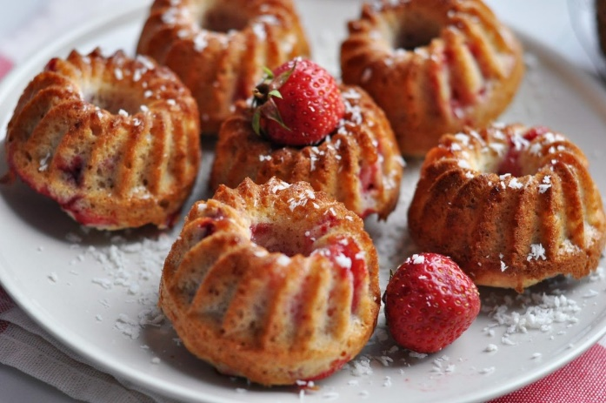

Технические характеристики | Кекс мини с отверстием 54 шт.
Артикул | SGSK2
Количество изделий на форме | 54
Объем изделия, мл | 45
Габариты изделия, мм | 51х32
Межцентровое расстояние, мм | 63
Максимальная рабочая температура, °С | 260
Габаритные размеры (ДxШxВ), мм | 595х400х33
Масса, кг | 0,8

